Załącznik nr 4

Białystok, dnia …………..

PROTOKÓŁ ZDAWCZO-ODBIORCZY

Na podstawie umowy nr AWM/NAW/5/2025/TM z dnia ……… pomiędzy
Zamawiającym:
Uniwersytet Medyczny w Białymstoku
ul. Jana Kilińskiego 1
15-089 Białystok

a Wykonawcą :
……………………………………….

w dniu ………….. odbył się protokolarny odbiór przedmiotu umowy w siedzibie Zamawiającego.
Usługa dotyczyła projektu graficznego, składu, łamania i wydruku ulotek:
- dla części I: w nakładzie 1000 sztuk, o wartości …………… zł.
- dla części II: w nakładzie 1000 sztuk, o wartości …………… zł.

Odbioru dokonała Komisja w składzie:

Przedstawiciele Zamawiającego:

- ………………….

- ………………….

Przedstawiciele Wykonawcy:
- …………………..
- ………………….

Komisja stwierdziła, że usługa została wykonana zgodnie z wymaganiami mowy / niezgodnie z wymaganiami umowy.*

Protokół sporządzono w dwóch jednobrzmiących egzemplarzach, jeden dla Zamawiającego, drugi dla Wykonawcy. Protokół podpisali członkowie Komisji:

- ………………………

- ………………………

- ………………………

- ………………………

*niepotrzebne skreślić

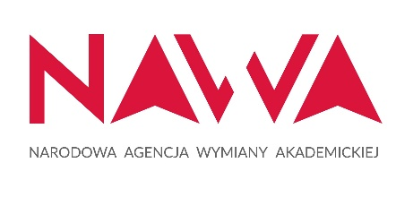
Projekt finansowany przez Narodową Agencję Wymiany Akademickiej w ramach Programu Welcome to Poland (2023).

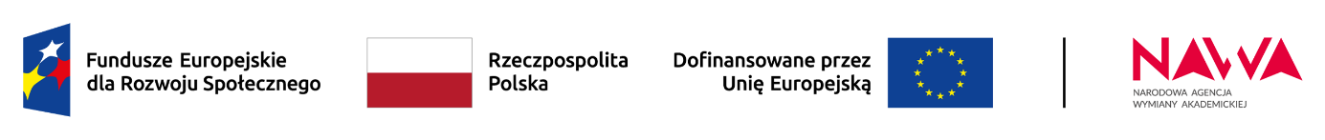
Projekt jest realizowany w ramach Programu ,,Wsparcie Uniwersytetów Europejskich” NAWA finansowanego ze środków Unii Europejskiej w ramach Projektu pn. Wsparcie sojuszy Uniwersytetów Europejskich o numerze FERS.01.05.-IP.08-0219/23.

